Проверочная работа по ИСТОРИИ

6 класс

Образец

Инструкция по выполнению работы

На выполнение работы по истории даётся 60 минут. Работа включает в себя 10 заданий. Часть 1 работы посвящена истории России и истории зарубежных стран (история Средних веков), в части 2 предложены задания по истории Вашего родного края.
Ответы на задания запишите в поля ответов в тексте работы. В случае записи неверного ответа зачеркните его и запишите рядом новый.
При необходимости можно пользоваться черновиком. Записи в черновике проверяться и оцениваться не будут.
Советуем выполнять задания в том порядке, в котором они даны. В целях экономии времени пропускайте задание, которое не удаётся выполнить сразу, и переходите к следующему. Если после выполнения всей работы у Вас останется время, то Вы сможете вернуться к пропущенным заданиям.

Желаем успеха.!

В этой части работы даны задания по истории России и истории зарубежных стран (история Средних веков).

Прочтите перечень из четырёх событий (процессов) и выполните задания 1—7.

Перечень событий (процессов)
А) Столетняя война Б) образование Древнерусского государства

В) монгольское нашествие на Русь в XIII в. Г) борьба Руси против монгольского
владычества в XIV в.

Каждая из иллюстраций, приведённых ниже, относится к одному из указанных в перечне событий (процессов). Остановите соответствие между событиями (процессами)
и иллюстрациями: к каждому событию (процессу) подберите по одной иллюстрации.

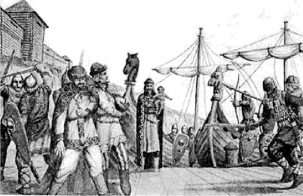
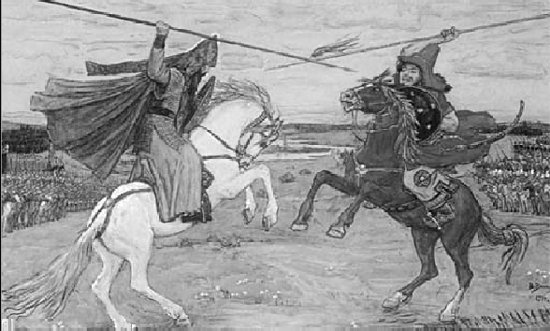
2)

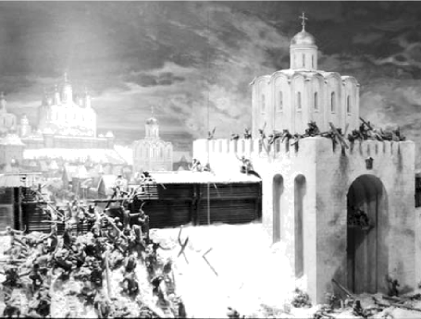
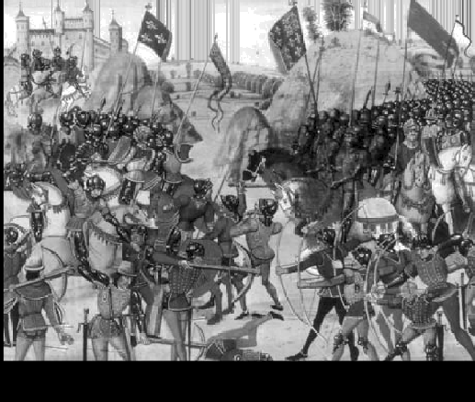
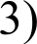 4)

Запишите в таблицу выбранные цифры под соответствующими буквами.

Ответ:
А | Б | В | F

Перечень событий (процессов)
А) Столетняя война Б) образование Древнерусского государства

В) монгольское нашествие на Русь в XIII в. Г) борьба Руси против монгольского
владычества в XIV в.

2 Прочтите отрывок из исторического источника и определите, к какому из данных событий (процессов) он относится. В ответе напишите букву, которой обозначено это событие (процесс).
«И один из вельмож рязанских по имени Евпатий Коловрат был в то время в Чернигове вместе с князем Ингварем Ингоревичем. .. И уехал из Чернигова с малою дружиною, и мчался быстро. И приехал в землю Рязанскую, и увидел её опустошённой: грады разорены, церкви сожжены, люди убиты... Евпатий закричал в горести души своей и разгораясь сердцем. И собрал небольшую дружину — тысячу семьсот человек, которые Богом сохранены были вне города. И помчались вслед за царём [вражеским], и едва смогли догнать его. .. И внезапно напали на отдыхавшее войско вражеское. ..»

Ответ:

С каким из данных событий (процессов) связано слово «варяги»? Запишите букву, которой обозначено данное событие (процесс).
Ответ:
Объясните смысл слова «варяги».

Ответ:

Перечень событий (процессов)
А) Столетняя война Б) образование Древнерусского государства

В) монгольское нашествие на Русь в XIII в. Г) борьба Руси против монгольского
владычества в XIV в.

Выберите одно событие (процесс) из перечне, а затем выпояните задания 4—7, рассматривая в каждом из заданий выбранное событие (процесс). Меред выполнением каждого из заданий 4—7 укажите букву, которой выбранное событие (процесс) обозначено в перечне. Указанные в заданиях 4—7 буквы должны быть одинаковыми.

Выбранное событие (процесс): (укажите букву в перечне).

Укажите две исторические личности, непосредственно связанные с выбранным Вами событием (процессом).

Укажите одно любое действие каждой из этих личностей, в значительной степени повлиявшее на ход и (или) результат этого события (процесса).
Ответ запишите в таблицу.
Не следует указывать исторические личности, упомянутые в отрывке из исторического источника в задании 2.

Ответ:

Действия
1.
2.

Перечень событий (процессов)

А) Столетняя война Б) образование Древнерусского государства В) монгольское нашествие на Русь в XIII в. Г) борьба Руси против монгольского
владычества в XIV в.

Выбранное событие (процесс): (укажите букву в перечне).
Заштрихуйте на контурной карте один четырёхугольник, образованный градусной сеткой, в котором полностью или частично происходило выбранное Вами событие (процесс).
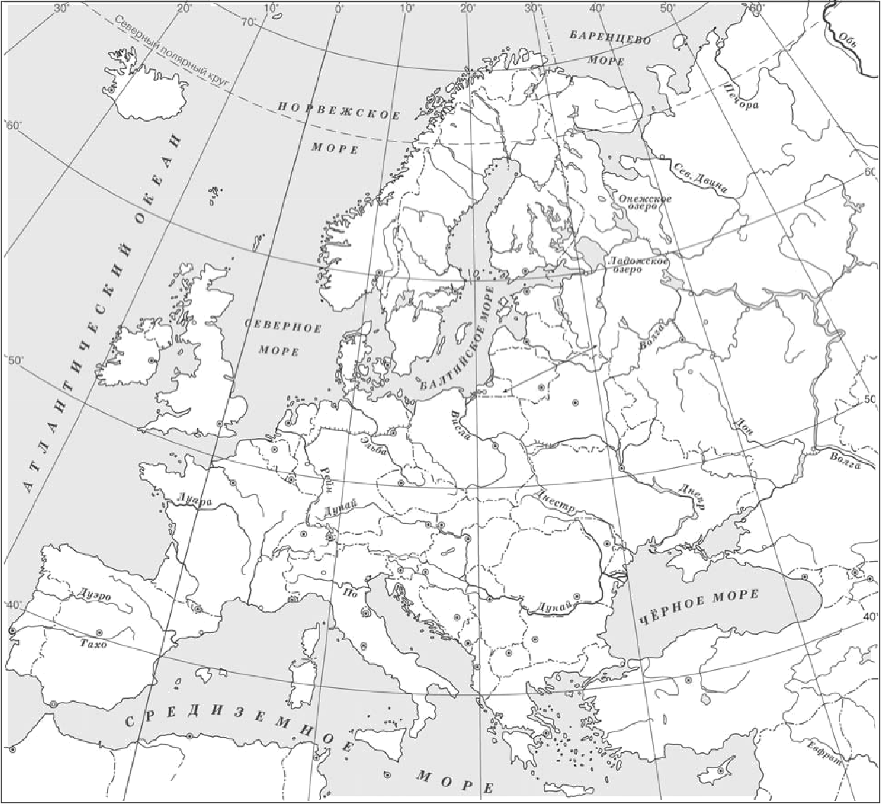

Перечень событий (процессов)
А) Столетняя война Б) образование Древнерусского государства

В) монгольское нашествие на Русь в XIII в. Г) борьба Руси против монгольского
владычества в XIV в.

Выбранное событие (процесс): (укажите букву в перечне).
Запишите название любого объекта (города, населённого пункта, реки или др.), который непосредственно связан с выбранным Вами событием (процессом).
Объясните, как указанный Вами объект (город, населённый пункт, река или др.) связан с этим событием (процессом).

Ответ (название объекта): Объяснение:

Выбранное событие (процесс): (укажите букву в перечне).

Используя знание исторических фактов, объясните, почему это событие (процесс) имело большое значение в истории нашей страны и/или истории зарубежных стран.

Ответ:

Рассмотрите изображения памятников культуры и выполните задания 8, 9.
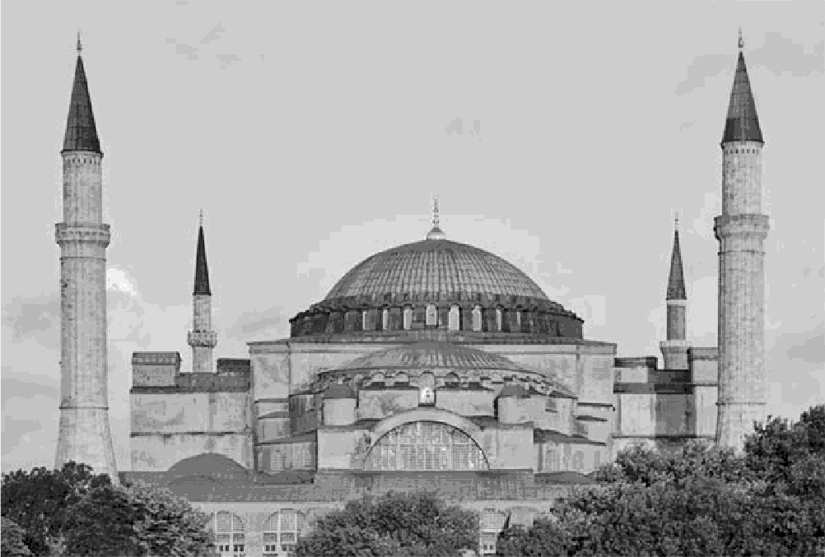
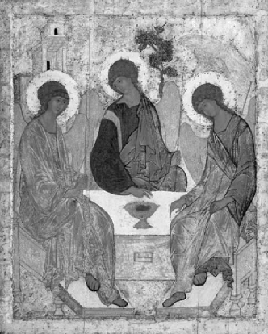
2)

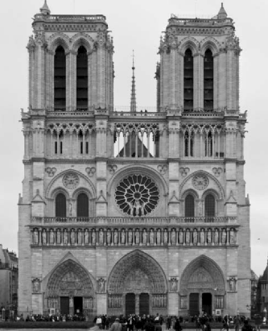
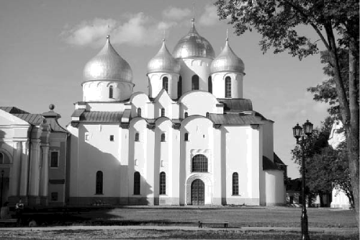
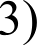 4)
Какие два из представленных изображений являются памятниками культуры России, а какие — памятниками культуры зарубежных стран? Запишите в таблицу порядковые номера соответствующих памятников культуры.

Ответ:
Памятники культуры России |  | Памятники культуры зарубежных стран

Выберите один из этих четырёх памятников культуры и укажите название города, в котором этот памятник культуры находится в настоящее время.

Выбранный Вами памятник культуры: (укажите порядковый номер).

Часть 2
Вспомните важнейшие события истории Вашего региона или населённого пункта
и выполните задание.

10 Назовите одно любое историческое событие (явление, процесс), произошедшее в Вашем регионе.

Ответ:

Какое значение имело указанное Вами событие (явление, процесс) для Вашего региона, или населённого пункта, или нашей страны, или мира в целом?
Ответ:

Система оценивания диагностической работы по истории

Каждое из заданий 1, 2, 8, 9 считается выполненным верно, если правильно указаны буква, последовательность цифр или слово (словосочетание).
Полный правильный ответ на каждое из заданий 1, 2, 8, 9 оценивается 1 баллом; неполный, неверный ответ или его отсутствие — 0 баллов.

№ задания | Ответ
1 | 3142
2 | В
8 | 1423; 4123; 4132; 1432
9 | 1 — Москва; 2 — Стамбул (Константинополь);  3 — Париж; 4 — Великий Новгород (Новгород)

Критерии оценивания заданий с развёрнутым ответом

С каким из данных событий (процессов) связано слово «варяги»? Запишите букву, которой обозначено данное событие (процесс).
Объясните смысл слова «варяги».

Содержание верного ответа и указания по оцениванию (допускаются иные формулировки ответа, не искажающие его смысла)
Правильный ответ должен содержать следующие элементы:
- бvква, которой обозначено данное событие (процесс), — Б;
- объяснение смысла слова «варяги», например: собирательное обозначение выходцев из Балтийского региона в древнерусских источниках, наёмные воины русских князей IX—XI вв. и купцы, торговавшие на пути «из варяг в греки». Объяснение смысла слова может быть дано в иных, близких по смыслу формулировках
Правильно указана буква и объяснен смысл слова «варяги» | 3
Правильно указана буква, объяснение содержит неточность(-и), существенно не  искажающую(-ие) смысла слова «варяги».  ИЛИ Правильно указана буква, объяснение содержит не основные, а только второстепенные (несущественные) признаки, не в полной мере раскрывающие смысл слова «варяги» | 2
Правильно указана только буква | 1
Буква указана неправильно / не указана независимо от наличия/отсутствия  объяснения смысла слова.  ИЛИ Приведены рассуждения общего характера, не соответствующие требованию  ИЛИ Ответ неправильный | 0
Максимальный балл | 3

Укажите две исторические личности, непосредственно связанные с выбранным Вами
событием (процессом).
Укажите одно любое действие каждой из этих личностей, в значительной степени повлиявшее на ход и (или) результат этого события (процесса).
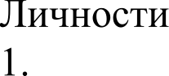
Ответ запишите в таблицу.
Не следует указывать исторические личности, упомянутые в отрывке из исторического источника в задании 2.
Ответ:

Действия
2.
При оценивании ответа не засчитываются указания исторические личностей и их действий, упомянутых в отрывке из исторического источника в задании 2.

Критерии оценивания | Баллы
Правильно указаны две личности и действия каждой из них | 3
Правильно указаны одна-две личности и действия только одной из них | 2
Правильно указаны только две личности | 1
Правильно указана только одна личность.  ИЛИ Приведены рассуждения общего характера, не соответствующие требованию задания.  ИЛИ Ответ неправильный | 0
Максимальный балл | 3

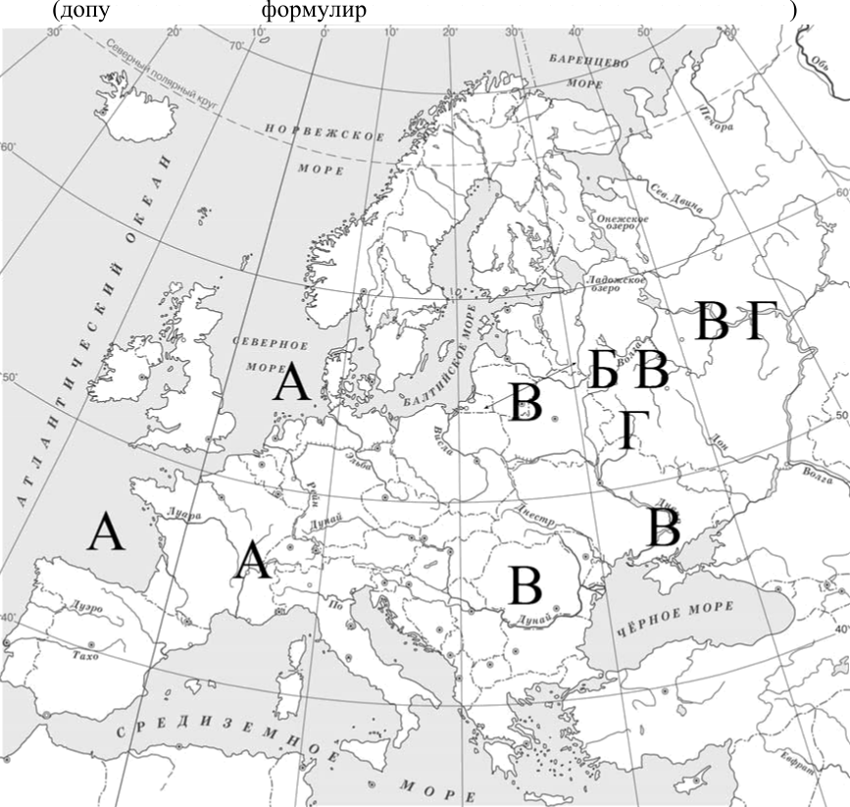
Заштрихуйте на контурной карте один четырёхугольник, образованный градусной сеткой, в котором полностью или частично происходило выбранное Вами событие (процесс).

Содержание верного ответа и указания по оцениванию
скаются иные овки ответа, не искажающие его смысла
Заштрихован четырёхугольник, образованный градусной сеткой, в котором  полностью или частично происходило выбранное событие (процесс) (допустимы небольшие отклонения, связанные с недостаточной аккуратностью) |  |  | 1
Заштрихован четырёхугольник, образованный градусной сеткой, в котором не  происходило выбранное событие (процесс).  ИЛИ Заштрихованы два или более четырёхугольника, в некоторых из  З£tШТ]ЭИХОВПННЫХ ЧeTЫ]Э Х ГОЛЬНИКОВ ПОЈІНОСТЬЮ ИЛИ ЧІІСТИЧНО П]ЭОИСХОДИЛО  выбранное событие (процесс). ИЛИ Задание не выполнено |  |  | 0
Максимальный бсюл |  |  | 1

6 Выбранное событие (процесс): (укажите букву в перечне).

Запишите название любого объекта (города, населенного пункта, реки или др.), который
непосредственно связан с выбранным Вами событием (процессом).

Объясните, как указанный Вами объект (город, населённый пункт, река или др.) связан
с этим событием (процессом).

Содержание верного ответа и указания по оцениванию  (допускаются иные формулировки ответа, не искажающие его смысла) | Баллы
1. Название объекта
В ответе должны быть указаны объекты, непосредственно связанные с
выбранным событием (процессом), например:
- А — г. Орлеан;
- Б — г. Киев,
- В — г. Козельск;
- — Р
Могут быть указаны другие объекты
Название объекта указано правильно
Название объекта указано неправильно.  ИЛИ Задание не выполнено | 0
2. Качество объяснения
В ответе должно быть дано объяснение, например:
- во время Столетней войны Орлеан в течение семи месяцев был осаждён англичанами, а в мае 1429 г. был освобождён французскими войсками во главе с Жанной д’Арк (А);
- в результате похода Олега на Киев в 882 г. два государственных центра — Новгород и Киев — были объединены под единой княжеской властью. Это событие считается ключевым в процессе образования Древнерусского государства

- во время Батыева нашествия на Русь Козельск держал оборону в течение семи недель (В);
- на берегу реки Дон, на Куликовом поле произошло одно из главных сражений русского и ордынского войск (Г).
Могут быть даны иные объяснения
Дано правильное объяснение | 2
Объяснение содержит неточность(-и), существенно не искажающую(-ие) связи  указанного объекта с выбранным событием (процессом).  ИЛИ Дано неполное объяснение, отражающее только второстепенные связи указанного объекта с выбранным событием (процессом) | 1
Приведены рассуждения общего характера, не соответствующие требованию  задания.  ИЛИ Объяснение дано неправильно. ИЛИ Задание не выполнено | 0
Максимальный балл

Используя знание исторических фактов, объясните, почему выбранное Вами событие (процесс) имело большое значение в истории нашей страны и/или истории зарубежных стран.

Содержание верного ответа и указания по оцениванию  (допускаются иные формулировки ответа, не искажающие его смысла) |  |  |  |  |  | Баллы
В ответе должно быть дано объяснение, например:
- в тяжелейшей Столетней войне французский народ отстоял свою страну от завоевателей. Война способствовала росту национального самосознания французов. Этим были заложены основы сильного европейского государства Франции (А);
- образование Древнерусского государства имело важное историческое значение для восточных славян. Оно создавало благоприятные условия для развития земледелия, ремёсел, внешней торговли, способствовало формированию социальной структуры. Благодаря образованию государства начала формироваться древнерусская культура, складываться единая идеологическая система общества. Начала складываться единая древнерусская народность основа трёх восточнославянских народов: русского, украинского и белорусского

- несмотря на героическое сопротивление русского народа, Русь была разорена монголами. Восстановление экономики страны затянулось на несколько десятилетий. Но ожесточенная борьба ослабила силы захватчиков, и они не смогли покорить всю Европу (В),
- в XIV в. в ходе борьбы с ордынским владычеством русский народ осознал, что единственным способом избавления от этого владычества является объединение всех русских земель и их совместная борьба под единым руководством. На роль руководящей силы в этой борьбе все явственнее претендовала Москва. Таким образом, Москва укрепляла свои позиции в Северо-Восточной Руси (Г).
Могут быть даны иные объяснения
Дано объяснение значимости  исторические факты | выбранного | события | (процесса) | с опорой | на | 2
Объяснение значимости выбранного события (процесса) содержит неточность(-и),  существенно не искажающую(-ие) ответа.  ИЛИ Дано неполное объяснение значимости выбранного события (процесса), отражающее только его второстепенные последствия для истории нашей страны и/или истории зарубежных стран |  |  |  |  |  | 1
Объяснение значимости выбранного события (процесса) сформулировано в общей  форме или на уровне обыденных представлений, без привлечения исторических  фактов.  ИЛИ Приведены рассуждения общего характера, не соответствующие требованию  ИЛИ Объяснение значимости выбранного события (процесса) не дано |  |  |  |  |  | 0
Максимальный балл

10 Назовите одно любое историческое событие (явление, процесс), произошедшее в Вашем регионе. Какое значение имело указанное Вами событие (явление, процесс) для Вашего региона, или населённого пункта, или нашей страны, или мира в целом?

Содержание верного ответа и указания по оцениванию | Баллы
1. Историческое событие (явление, процесс) | 1
Правильно указано историческое событие (явление, процесс) | 1
Ответ неправильный | 0
2. Значение события (явления, процесса) | 2
Правильно указано значение события (явления, процесса) для региона  (населенного пункта, страны, мира) | 2
Правильно указано значение события (явления, процесса) для региона  (населенного пункта, страны, мира), при этом допущена(-ы) неточность(-и), существенно не искажающая(-ие) ответа.  ИЛИ При указании значения события (явления, процесса) для региона (населенного пункта, страны, мира) названы не основные, а только второстепенные (несущественные) факты | 1
Приведены рассуждения общего характера, не соответствующие требованию  ИЛИ Ответ неправильный | 0
Максимальный балл | 3

Система оценивания выполнения всей работы

Максимальный балл за выполнение работы — 20.

Рекомендации по переводу первичных баллов в отметки по пятибалльной шкплг

